Automation Studio eines der meistgenutzten Engineering Werkzeuge
Bereits 16% der deutschen Maschinen- und Anlagenbauer setzen bei der Programmierung ihrer Steuerungssysteme auf Automation Studio, so das Ergebnis einer kürzlich veröffentlichten Studie von ITQ in Kooperation mit Hochschulen und der Fachzeitschrift Computer&AUTOMATION. So arbeitet nahezu jeder sechste deutsche Maschinenbauer mit dem B&R Softwaretool.
Heute ist nicht mehr die Hardware von Steuerungen das alleinige Entscheidungskriterium, sondern die Engineering Umgebung der jeweiligen Hersteller spielt eine immer zentralere Rolle, lautet das Resümee der Untersuchung. Damit zeigt sich ein deutlicher Wandel im Maschinen- und Anlagenbau, da vermehrt Unternehmen rein aufgrund der steigenden Komplexität der Aufgabenstellungen auf integrierte Software Entwicklungsumgebungen wie Automation Studio setzen.
Unter den Befragten haben Kriterien wie eine intuitive Bedienung des Programms, die Software Qualitätssicherung und Portierbarkeit von existierender Software eine hohe Priorität. 92% stellen klar die hohe Bedeutung der Wiederverwendung bestehender Software heraus, da heute bereits ein sehr großer Teil des Firmen Know-hows in der entwickelten Software steckt.
Effiziente und nachhaltige Entwicklung mit Automation Studio 4
Mit der neuen Generation des Automation Studio 4 bietet B&R noch smartere Entwicklungsmethoden für den Maschinen- und Anlagenbau in einem voll integrierten Tool. Paralleles Arbeiten an unterschiedlichen Aufgaben und die Untergliederung einzelner Projekte in Module erhöhen nicht nur die Effizienz, sondern verkürzen auch die Time-to-Market. Die Wiederverwendung der Software für nächste Maschinengenerationen gewährleistet höchste Investitionssicherheit.
Nähere Informationen zur Studie finden Sie auf der Website von Computer&AUTOMATION unter www.computer-automation.de.

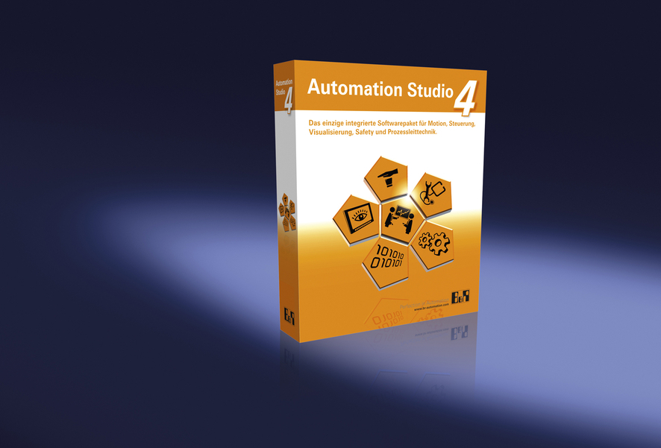
Bereits 16% der deutschen Maschinenbauer nutzen Automation Studio von B&R.

Über B&R
B&R ist ein innovatives Automatisierungsunternehmen mit Hauptsitz in Österreich und Niederlassungen in der ganzen Welt. Seit 6. Juli 2017 ist B&R eine Geschäftseinheit von ABB. Als Branchenführer in der Industrieautomation kombiniert B&R modernste Technologien mit fortschrittlichem Engineering. B&R stellt den Kunden verschiedenster Branchen perfekte Gesamtlösungen in der Maschinen- und Fabrikautomatisierung, Antriebs- und Steuerungstechnik, Visualisierung und integrierten Sicherheitstechnik bereit. Lösungen für die Kommunikation im Industrial IoT – allen voran OPC UA, POWERLINK und der offene Standard openSAFETY – runden das Leistungsportfolio von B&R ab. Darüber hinaus ist die Software-Entwicklungsumgebung Automation Studio Wegweiser für zukunftsgerichtetes Engineering. Mit seinen innovativen Lösungen setzt B&R neue Standards in der Automatisierungswelt, hilft Prozesse zu vereinfachen und übertrifft Kundenerwartungen.
Weitere Informationen finden Sie unter www.br-automation.com

